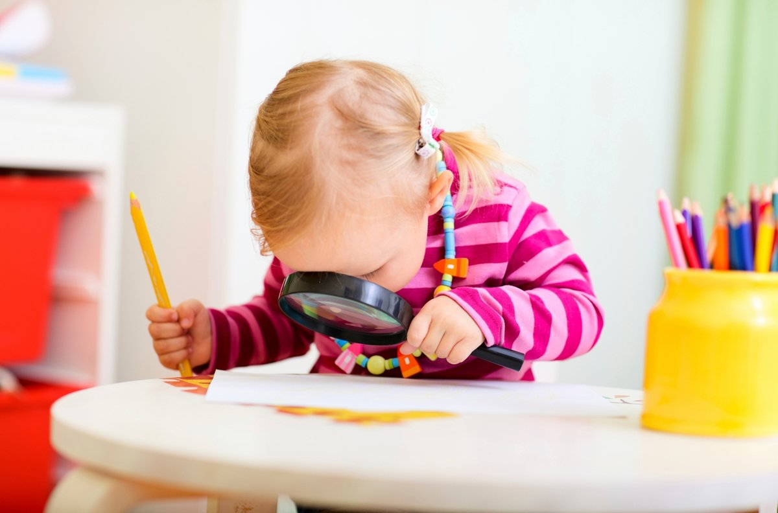
«Роль семьи в развитии поисково-исследовательской активности ребенка»

Известно, что ни одну воспитательную или образовательную задачу нельзя успешно решить без плодотворного контакта с семьей и полного взаимопонимания между родителями и педагогами. И родители должны осознавать, что они воспитывают своих детей собственным примером.
Каждая минута общения с ребенком обогащает его, формирует его личность.
В индивидуальных беседах, консультациях через различные виды наглядной агитации мы убеждаем родителей в необходимости повседневного внимания к детским радостям и огорчениям. Насколько правы те, кто строит свое общение с ребенком как с «равным», поддерживает познавательный интерес детей, их стремление узнать новое, самостоятельно выяснить непонятное, желание вникнуть в сущность предметов, явлений, действительности.
Чтобы родители следовали мудрому совету В.А.Сухомлинского: «Умейте открыть перед ребенком в окружающем мире что-то одно, но открывать так, чтобы кусочек жизни заиграл перед детьми всеми красками радуги.
Оставляйте всегда что-то недосказанное, чтобы ребенку захотелось еще и еще раз возвратиться к тому, что он узнал».
Вот несколько советов для родителей по развитию посково-исследовательской активности детей.
Чего нельзя и что нужно делать для поддерживания интереса детей к познавательному экспериментированию.
Не следует отмахиваться от желаний ребенка, даже если они вам кажутся импульсивными. Ведь в основе этих желаний может лежать такое важнейшее качество, как любознательность.
Поощрять любознательность, которая порождает потребность в новых впечатлениях: она порождает потребность в исследовании.
Нельзя отказывать от совместных действий с ребенком, игр и т.п. – ребенок не может развиваться в обстановке безучастности к нему взрослых.
Предоставлять возможность ребенку действовать с разными предметами и материалами, поощрять экспериментирование с ними, формируя в детях мотив, связанный с внутренними желаниями узнавать новое, потому что это интересно и приятно, помогать ему в этом своем участием.
Сиюминутные запреты без объяснений сковывают активность и самостоятельность ребенка.
Если у вас возникают необходимость что-то запретить, то обязательно объясните, почему вы это запрещаете и помогите определить, что можно или как можно.
Не следуйте бесконечно указывать на ошибки и недостатки деятельности ребенка. Осознание своей неуспешности приводит к потере всякого интереса к этому виду деятельности.
С раннего детства побуждайте малыша доводить начатое дело до конца, эмоционально оценивайте его волевые усилия и активность. Ваша положительная оценка для него важнее всего.
Импульсивное поведение дошкольника в сочетании с познавательной активностью, а также неумение его предвидеть последствия своих действий часто приводит к поступкам, которые мы, взрослые, считаем нарушением правил, требований. Так ли это?
Если поступок сопровождается положительными эмоциями ребенка, инициативностью и изобретательностью и при этом не преследуется цель навредить кому-либо, то это не проступок, а шалость.
Проявляя заинтересованность к деятельности ребенка, беседуйте с ним о его намерениях, целях (это научит его целеполаганию), о том, как добиться желаемого результата (это поможет осознать процесс деятельности). Расспросите о результатах деятельности, о том, как ребенок их достиг (он приобретает умение формулировать выводы, рассуждая и аргументируя).
«Самое лучшее открытие то, которое ребенок делает сам!» Ральф У. Эмерсон

